REQUERIMENTO:  EMENTA: Requer que seja enviado ofício à SEMSUR, solicitando a manutenção e abertura dos banheiros do Parque da Cidade Dom Nivaldo Monte, Rua, Av. Pref. Omar O'Grady - Pitimbú, RN, 59020-400. |  | DESPACHO:  _____________________________________________________________________________________________________________________  Natal, _____ de ________ de 2025.  PRESIDENTE
Samanda Alves, vereadora eleita no desempenho de seu mandato, submete à apreciação da mesa, para que seja discutida e submetida ao esclarecido plenário, a seguinte proposição:
Requer que seja enviado ofício à SEMSUR, solicitando a manutenção e abertura dos banheiros do Parque da Cidade Dom Nivaldo Monte, Rua, Av. Pref. Omar O'Grady - Pitimbú, RN, 59020-400.

JUSTIFICATIVA:
Nosso mandato foi acionado pela população do bairro, que destaca a importância do Parque da Cidade Dom Nivaldo Monte como um espaço público de lazer e convivência, frequentado por muitos cidadãos. Contudo, a falta de banheiros em funcionamento compromete a experiência dos usuários. Diante disso, solicitamos à SEMSUR a manutenção e abertura dos banheiros do parque, garantindo a infraestrutura adequada e condições de uso para todos. Requeremos compreensão e celeridade para sanar essa situação.

Palácio Padre Miguelinho, em 10.06.2025
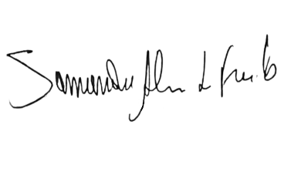

Samanda

Lido no expediente: _____/ ______/ ________ Secretário: ___________________

